BỘ GIÁO DỤC VÀ ĐÀO TẠO BỘ NÔNG NGHIỆP VÀ PTNT
TRƯỜNG ĐẠI HỌC THỦY LỢI

BÁO CÁO BÀI TẬP LỚN MÔN HỌC
HỌC MÁY
Đề tài: Dự đoán doanh số bán hàng của một chuỗi siêu thị

Nhóm sinh viên thực hiện: 65KTPM
Thành viên nhóm: 1. Nguyễn Văn Thịnh – MSV: 2351170622
2. Nguyễn Đình Kha – MSV: 2351170600
3. Hoàng Tùng – MSV: 2351170630
4. Đào Quang Hào – MSV: 2351170591

Giảng viên hướng dẫn: TS. Tạ Quang Chiểu

Hà Nội, 2025
MỤC LỤC
MỤC LỤC 1
CHƯƠNG 1 GIỚI THIỆU 2
1.1 Giới thiệu bài toán 2
1.2 Mục tiêu và phạm vi bài toán 3
1.2.1 Mục tiêu 3
1.2.2 Phạm vi 3
CHƯƠNG 2 TRÌNH BÀY THUẬT TOÁN 4
2.1 Phương pháp học máy được chọn để giải quyết bài toán 4
2.1.1 Linear Regression 4
2.1.2 Decision Tree 5
2.1.3 Random Forest 7
2.2 Chuẩn bị dữ liệu 9
2.2.1 Thu thập dữ liệu 9
2.2.2 Tiền xử lý dữ liệu 10
2.3 Xây dựng chương trình 11
2.3.1 Xây dựng hàm đánh giá 11
2.3.2 Xây dựng hàm huấn luyện 14
2.3.3 Thuật toán Linear Regression 15
2.3.4 Thuật toán Decision Tree 16
2.3.5 Thuật toán Random Forest 22
CHƯƠNG 3 KẾT QUẢ 28
3.1 So sánh kết quả và phân tích 28
3.1.1 So sánh kết quả 28
3.1.2 Phân tích và đánh giá các model 29
3.2 Kết luận 31
LỜI CẢM ƠN 32
TÀI LIỆU THAM KHẢO 33

GIỚI THIỆU BÀI TOÁN

Giới thiệu bài toán
Trong thời đại dữ liệu lớn (Big Data) và chuyển đổi số mạnh mẽ hiện nay, các doanh nghiệp bán lẻ đang ngày càng chú trọng đến việc khai thác dữ liệu để hiểu rõ hơn về hành vi tiêu dùng và tối ưu hóa hoạt động kinh doanh. Một trong những bài toán quan trọng và mang tính chiến lược trong lĩnh vực này là dự đoán doanh số bán hàng.
Việc dự đoán doanh số đóng vai trò thiết yếu trong việc lập kế hoạch kinh doanh, quản lý tồn kho, định giá sản phẩm, và tối ưu hóa chuỗi cung ứng. Nếu có thể dự đoán chính xác doanh số của từng sản phẩm tại từng cửa hàng, doanh nghiệp sẽ chủ động hơn trong việc điều chỉnh chiến lược tiếp thị, cân đối nguồn lực và cải thiện hiệu quả hoạt động tổng thể.
Tuy nhiên, bài toán này không hề đơn giản. Doanh số bán hàng của một sản phẩm chịu ảnh hưởng của rất nhiều yếu tố khác nhau như đặc điểm sản phẩm, vị trí cửa hàng, quy mô kinh doanh, mùa vụ, cũng như các yếu tố nhân khẩu học và hành vi tiêu dùng của khách hàng. Những mối quan hệ này thường phi tuyến tính và khó được mô hình hóa bằng các phương pháp thống kê truyền thống.
Sự phát triển của Machine Learning (Học máy) mang lại một hướng tiếp cận mới cho bài toán này. Với khả năng xử lý khối lượng dữ liệu lớn và tự động phát hiện mối quan hệ giữa các biến, các mô hình học máy có thể dự đoán doanh số với độ chính xác cao hơn, đồng thời cung cấp những hiểu biết sâu sắc về các yếu tố ảnh hưởng đến kết quả kinh doanh. Việc áp dụng Machine Learning vào dự đoán doanh số bán hàng giúp doanh nghiệp đưa ra các quyết định dựa trên dữ liệu (data-driven decision making) thay vì chỉ dựa vào kinh nghiệm chủ quan.

Mục tiêu và phạm vi bài toán

Mục tiêu
Bài toán này được thực hiện với mục tiêu áp dụng các kỹ thuật Machine Learning để xây dựng mô hình dự đoán doanh số bán hàng của một chuỗi siêu thị. Thông qua việc phân tích dữ liệu thực tế về sản phẩm và cửa hàng, mô hình sẽ hỗ trợ doanh nghiệp trong việc dự báo doanh số, nhận diện các yếu tố quan trọng ảnh hưởng đến hiệu quả bán hàng và tối ưu hóa chiến lược kinh doanh.
- So sánh hiệu suất của các mô hình hồi quy (Regression) nhằm tìm ra mô hình có độ chính xác cao nhất:
- Linear Regression
- Decision Tree
- Random Forest
- Phân tích mức độ ảnh hưởng của các đặc trưng (features) đến doanh số bán hàng.

- Đề xuất hướng cải tiến và mở rộng mô hình trong các nghiên cứu hoặc ứng dụng thực tế tiếp theo.

Phạm vi
Nghiên cứu sử dụng bộ dữ liệu BigMart Sales Dataset, bao gồm thông tin của hơn 1.500 sản phẩm tại 10 cửa hàng khác nhau.
- Các đặc trưng đầu vào (input features) gồm: đặc điểm sản phẩm (Item_Weight, Item_Type, Item_MRP, Item_Fat_Content, …) và đặc điểm cửa hàng (Outlet_Size, Outlet_Type, Outlet_Location_Type, Outlet_Establishment_Year, …).
- Bài toán được giải quyết theo hướng hồi quy có giám sát (supervised regression), trong đó biến mục tiêu là doanh số bán hàng (Item_Outlet_Sales).
- Phạm vi không bao gồm các yếu tố thời gian, chiến dịch khuyến mãi hoặc dữ liệu khách hàng cụ thể do không có sẵn trong tập dữ liệu.

TRÌNH BÀY THUẬT TOÁN

Phương pháp học máy được chọn để giải quyết bài toán

Linear Regression
- Hồi quy tuyến tính là một loại thuật toán học máy có giám sát dùng để tính toán mối quan hệ tuyến tính giữa biến phụ thuộc và một hoặc nhiều biến độc lập bằng cách áp dụng phương trình tuyến tính vào dữ liệu quan sát.
- Hàm số f(x) mô tả mối quan hệ giữa nhãn và các đại lượng đầu vào:
y ≈ ŷ = f(x) = w₁x₁ + w₂x₂ + … + wₙxₙ
  - Vector đặc trưng x = [x₁, x₂, …, xₙ]ᵀ
  - Vector trọng số w = [w₁, w₂, …, wₙ]ᵀ – các hệ số tối ưu cần tìm
  - y: giá trị thực tế
  - ŷ: giá trị dự đoán
- Áp dụng vào bài toán:
  - Các biến độc lập được sử dụng trong bài toán, sau khi đã tiền xử lý, bao gồm các thông số về sản phẩm và cửa hàng.
  - x = [Item_Weight, Item_Visibility, Item_MRP, Outlet_Year, ...]
  - f(x) = w₁·Item_Weight + w₂·Item_Visibility + w₃·Item_MRP + w₄·Outlet_Year + …
  - Khi đó: ŷ = w₁x₁ + w₂x₂ + … + wₙxₙ = xᵀw
- Dựa vào hàm mất mát để tìm hệ số w để hàm số đạt giá trị nhỏ nhất:
$L(w) = \frac{1}{2N}\sum_{i = 1}^{N}{}{(yᵢ − xᵢᵀw)}^{2}$
- Giải phương trình đạo hàm bằng 0 : $\frac{∇L(w)}{∇w}= 0 ⇔ XᵀXw = Xᵀy$
  - Nếu ma trận XᵀX khả nghịch, phương trình có nghiệm duy nhất:
w = (XᵀX)⁻¹Xᵀy
  - Nếu ma trận XᵀX không khả nghịch (suy biến), phương trình vô nghiệm hoặc có vô số nghiệm. Ta tìm nghiệm đặc biệt duy nhất bằng cách dựa vào giả nghịch đảo (pseudoinverse):
$w = {(XᵀX)}^{†}Xᵀy$
- Bias trick: Thêm hệ số bias b vào sẽ khiến mô hình linh hoạt hơn.
  - Đặt một chiều mới x₀ = 1 và gộp b vào vector trọng số.
  - Vector đặc trưng mới: x' = [1, x₁, x₂, …, $X_{n}$]ᵀ
  - Vector trọng số mới: w' = [b, w₁, w₂, …, wₙ]ᵀ
  - Khi đó, phương trình hồi quy trở thành:
ŷ = b + w₁x₁ + w₂x₂ + … + wₙxₙ = (x')ᵀw'

Decision Tree
- Cây quyết định (Decision Tree ) là một loại thuật toán học máy có giám sát, sử dụng cấu trúc cây quyết định để dự đoán giá trị của biến đầu ra liên tục dựa trên các đặc trưng đầu vào. Thuật toán này chia dữ liệu thành các nhóm nhỏ hơn bằng cách áp dụng các quy tắc điều kiện tại các nút của cây, để tối ưu hóa việc dự đoán giá trị trung bình của các nhóm.
- Hàm số ƒ(x) mô tả mối quan hệ giữa nhãn và các đại lượng đầu vào trong cây hồi quy là một tập hợp các đoạn thẳng, mỗi đoạn tương ứng với một nút lá của cây.
- Thuật toán xây dựng cây hồi quy:
  - Chia tách nút: Tại mỗi nút trong cây, thuật toán chọn một thuộc tính và một ngưỡng chia tách sao cho giảm thiểu được hàm mất mát. Trong hồi quy, hàm mất mát thường được đo bằng sai số bình phương trung bình (Mean Squared Error - MSE).
    - Với mỗi phép chia tại một đỉnh, tính tổng sai số bình phương cho các tập con trái và phảiX:
L = $\sum_{i ∈ R1}{}$ (yᵢ − ȳᵣ$₁$)² + $\sum_{i ∈ R2}{}$ (yᵢ − ȳᵣ₂)²
    - Trong đó: left và right là hai tập con được tạo ra sau khi chia. ȳ_{left} và ȳ_{right} là giá trị trung bình của các giá trị y trong tập con left và right tương ứng.
    - Chọn thuộc tính và ngưỡng chia tách sao cho giá trị L là nhỏ nhất.
  - Điều kiện dừng: Quá trình chia tách tiếp tục cho đến khi:
    - Số lượng mẫu trong một nút nhỏ hơn một ngưỡng cho trước.
    - Độ sâu của cây đạt đến mức tối đa xác định.
    - Không còn cải thiện đáng kể về giá trị hàm mất mát khi tiếp tục chia tách.
- Cấu trúc cây hồi quy:
  - Nút gốc (Root Node): Nơi bắt đầu cây, đại diện cho toàn bộ dữ liệu huấn luyện.
  - Nút bên trong (Internal Nodes): Nơi thực hiện các phép chia dựa trên các thuộc tính và ngưỡng.
  - Nút lá (Leaf Nodes): Các nút cuối cùng của cây, chứa giá trị đầu ra dự đoán (thường là giá trị trung bình của các nhãn trong tập giá trị của nút đó).
- Áp dụng vào bài toán:
  - Với dữ liệu đầu vào x = (x1, x2, …, xn), cây hồi quy sẽ liên tục phân chia dữ liệu dựa trên các thuộc tính này để tối ưu hóa giá trị dự đoán cho doanh số bán hàng của một sản phẩm.
  - Giá trị dự đoán ŷ tại mỗi nút lá là trung bình của tất cả các giá trị y trong nút đó: $ŷ = \frac{1}{n}\sum_{i=1}^{n}{}yᵢ$ trong đó n là số lượng mẫu trong nút lá.
  - Hàm mất mát: Dựa vào hàm mất mát MSE để tối ưu hóa quá trình chia tách trong cây: L = $\frac{1}{n}\sum_{i=1}^{n}{}$ (yᵢ − ŷ)²
  - Điều chỉnh mô hình: CART có thể điều chỉnh được bằng cách thay đổi độ sâu tối đa của cây, số lượng mẫu tối thiểu để chia nút, và các tham số khác để tránh tình trạng quá khớp (overfitting) khi cây trở nên quá phức tạp.

Random Forest
- Thuật toán Random Forest là một phương pháp học máy thuộc nhóm học có giám sát, được sử dụng phổ biến cho các bài toán hồi quy và phân loại. Random Forest kết hợp nhiều cây quyết định (decision trees) để tạo ra một mô hình tổng hợp với độ chính xác cao hơn từng cây riêng lẻ. Đây là một ví dụ của học kết hợp (ensemble learning), trong đó các mô hình đơn lẻ được kết hợp lại để cải thiện kết quả dự đoán.
- Bagging (Bootstrap Aggregating) là kỹ thuật quan trọng trong học kết hợp, được sử dụng làm nền tảng cho Random Forest. Ý tưởng chính của Bagging là huấn luyện nhiều mô hình độc lập trên các tập dữ liệu khác nhau (được lấy mẫu ngẫu nhiên từ dữ liệu gốc) và kết hợp kết quả dự đoán của chúng.
  - Quy trình Bagging:
    - Tạo ra nhiều tập con dữ liệu bằng cách lấy mẫu có hoàn lại (bootstrap sampling) từ tập dữ liệu huấn luyện ban đầu.
    - Huấn luyện một mô hình (ở đây là cây quyết định) trên mỗi tập dữ liệu con.
    - Kết hợp các dự đoán từ tất cả các mô hình: Đối với bài toán hồi quy, kết quả cuối cùng là trung bình các dự đoán của các mô hình con.
  - Bagging giúp giảm thiểu phương sai (variance) của mô hình, làm cho kết quả dự đoán trở nên ổn định và chính xác hơn, đặc biệt khi áp dụng trên các mô hình có độ biến động cao như cây quyết định.
- Random Forest: Mở rộng ý tưởng của Bagging bằng cách thêm một bước ngẫu nhiên trong quá trình huấn luyện từng cây quyết định, nhằm tăng tính đa dạng giữa các cây. Cụ thể:
  - Lấy mẫu ngẫu nhiên: Mỗi cây được huấn luyện trên một tập con dữ liệu khác nhau bằng cách sử dụng phương pháp bagging.
  - Chọn ngẫu nhiên các đặc trưng: Khi chia tách tại mỗi nút của cây, Random Forest chỉ xem xét một tập con ngẫu nhiên của các đặc trưng, thay vì toàn bộ đặc trưng. Điều này giúp các cây trong rừng trở nên khác biệt và giảm sự phụ thuộc vào các đặc trưng nổi bật.

- Quy trình huấn luyện Random Forest:
  - Bước 1: Tạo ra k tập dữ liệu con bằng cách lấy mẫu bootstrap từ tập huấn luyện ban đầu.
  - Bước 2: Với mỗi tập dữ liệu con, huấn luyện một cây quyết định bằng cách sử dụng chỉ một tập con ngẫu nhiên của các đặc trưng khi thực hiện chia tách tại mỗi nút.
  - Bước 3: Kết hợp các cây lại bằng cách lấy trung bình các dự đoán từ tất cả các cây để đưa ra kết quả cuối cùng (với bài toán hồi quy).
- Công thức: Kết quả dự đoán của Random Forest cho một mẫu x là trung bình của tất cả các dự đoán từ các cây quyết định: $\hat{y}$ = $\frac{1}{k}\sum_{i=1}^{k}{}$ ƒᵢ(x) Trong đó:
  - k: số lượng cây trong rừng.
  - ƒᵢ(x): dự đoán từ cây thứ i cho mẫu x.
- Áp dụng vào bài toán:
Với bài toán dự đoán doanh số bán hàng, mỗi cây quyết định trong Random Forest sẽ đưa ra một giá trị dự đoán dựa trên các đặc trưng đầu vào về sản phẩm và cửa hàng. Bằng cách kết hợp nhiều cây như vậy, Random Forest giúp cải thiện độ chính xác của dự đoán so với việc sử dụng một cây duy nhất.
  - Công thức dự đoán: $\hat{f(x)}$= $\frac{1}{k}\sum_{i=1}^{k}{}$ƒᵢ(x)
    - f̂(x) là giá trị doanh số bán hàng dự đoán.
    - ƒᵢ(x) là dự đoán doanh số của cây thứ i trong rừng.
- Tiêu chí đánh giá và tối ưu hóa:
Random Forest sử dụng các tiêu chí đánh giá tương tự như CART để thực hiện chia tách trong mỗi cây, nhưng có thêm các ưu điểm từ phương pháp học kết hợp:
  - Giảm phương sai: Do trung bình dự đoán từ nhiều cây, Random Forest giúp giảm thiểu hiện tượng quá khớp (overfitting) so với việc sử dụng một cây duy nhất.
  - Độ chính xác cao hơn: Nhờ sự kết hợp của nhiều cây, Random Forest thường đạt độ chính xác cao hơn so với các mô hình đơn lẻ.
  - Đánh giá mức độ quan trọng của đặc trưng: Random Forest cung cấp cách để đánh giá mức độ quan trọng của từng đặc trưng bằng cách tính toán ảnh hưởng của mỗi đặc trưng đối với độ chính xác dự đoán.
- Hàm mất mát: Giống như các phương pháp hồi quy khác, Random Forest sử dụng sai số bình phương trung bình (Mean Squared Error - MSE) để đánh giá độ chính xác: MSE = $\frac{1}{n}\sum_{i=1}^{n}{}$ (yᵢ − ŷ)² Trong đó:
  - n: số lượng mẫu.
  - yᵢ: giá trị thực tế của mẫu thứ i.
  - ŷ: giá trị dự đoán.

Chuẩn bị dữ liệu

Thu thập dữ liệu
- Nguồn dữ liệu sử dụng trong bài toán Dự đoán doanh số bán hàng của Big Mart được thu thập từ nền tảng phổ biến Kaggle - một kho dữ liệu dành cho học máy.
Bộ dữ liệu này bao gồm thông tin chi tiết về các sản phẩm và cửa hàng, với mục tiêu là dự đoán biến mục tiêu Item_Outlet_Sales - Doanh số sản phẩm tại cửa hàng.
- Cấu trúc Dữ liệu
- Dữ liệu bao gồm các đặc trưng về Sản phẩm và Cửa hàng (Outlet) ảnh hưởng đến doanh số bán hàng:
  - Biến mục tiêu (Target Variable):
    - Item_Outlet_Sales: Doanh số bán hàng của sản phẩm tại cửa hàng (giá trị liên tục cần dự đoán).
  - Các Đặc trưng Đầu vào (Features):
    - Item_Identifier: Mã định danh sản phẩm.
    - Item_Weight: Trọng lượng sản phẩm.
    - Item_Fat_Content: Hàm lượng chất béo của sản phẩm.
    - Item_Visibility: Tỷ lệ diện tích hiển thị của sản phẩm trong cửa hàng.
    - Item_Type: Loại sản phẩm (Đồ uống, Đồ ăn vặt, v.v.).
    - Item_MRP: Giá bán lẻ tối đa (Maximum Retail Price) của sản phẩm.
    - Outlet_Identifier: Mã định danh cửa hàng.
    - Outlet_Establishment_Year: Năm thành lập cửa hàng.
    - Outlet_Size: Kích cỡ cửa hàng (Small, Medium, Large).
    - Outlet_Location_Type: Loại vị trí của cửa hàng (Tier 1, 2, 3).
    - Outlet_Type: Loại hình cửa hàng (Grocery Store, Supermarket Type 1/2/3).

Tiền xử lý dữ liệu (Data Pre-processing)
- Trong bài toán dự đoán doanh số, dữ liệu thô thường chứa nhiều giá trị thiếu, nhiễu và biến phân loại (categorical variables), cần được xử lý cẩn thận để đảm bảo mô hình hồi quy hoạt động hiệu quả:
- Xử lý Giá trị Thiếu (Missing Values):
  - Item_Weight thường được điền thiếu bằng giá trị trung bình (Mean) hoặc giá trị trung vị (Median) của sản phẩm đó.
  - Outlet_Size là biến phân loại, thường được điền thiếu bằng giá trị phổ biến nhất (Mode) trong nhóm Outlet_Type tương ứng (ví dụ: tất cả các Supermarket Type 3 đều là Large).
⇨ Mục tiêu: đảm bảo dữ liệu hoàn chỉnh, tránh lỗi khi huấn luyện mô hình.
- Mã hóa Biến Phân loại (Encoding Categorical Variables):
  - Các biến thứ tự (Ordinal) như Outlet_Size và Outlet_Location_Type có thể được mã hóa thành dạng số nguyên.
  - Các biến danh nghĩa (Nominal) như Outlet_Type, Item_Type, và Item_Fat_Content cần được chuyển đổi thành dạng số để mô hình có thể xử lý, thường sử dụng kỹ thuật One-Hot Encoding hoặc Label Encoding.
  - Outlet_Establishment_Year thường được chuyển đổi thành Outlet_Year (tuổi của cửa hàng) bằng cách trừ năm hiện tại (hoặc năm dữ liệu được thu thập, 2013) để tạo ra một đặc trưng số có ý nghĩa hơn.
⇨ Mục tiêu: giúp mô hình hiểu được các biến phân loại dưới dạng số học.
- Xử lý Nhiễu và Giá trị Ngoại lai (Outliers):
  - Cột Item_Visibility thường có giá trị bằng 0, điều này không hợp lý vì mọi sản phẩm đều phải có mức hiển thị nhất định.
Các giá trị này có thể được xử lý bằng cách điền bằng giá trị trung bình của Item_Visibility trong nhóm Item_Type tương ứng.
⇨ Mục tiêu: làm sạch dữ liệu, giảm ảnh hưởng tiêu cực của giá trị bất thường
- Chuẩn hóa/Co giãn Dữ liệu (Scaling/Normalization):
  - Các đặc trưng số (ví dụ: Item_MRP, Item_Weight) với các thang đo khác nhau cần được chuẩn hóa bằng Standardization hoặc Min-Max Scaling để đảm bảo không có đặc trưng nào chi phối quá mức kết quả của thuật toán hồi quy.
⇨ Mục tiêu: giúp mô hình hội tụ nhanh và đảm bảo độ ổn định.
- Phân chia Tập Dữ liệu (Train/Test Split):
  - Dữ liệu sau khi tiền xử lý được chia thành
    - Tập huấn luyện (Training Set): 80% dữ liệu
    - Tập kiểm tra (Test Set) 20 dữ liệu
⇨ Mục tiêu: đánh giá khả năng tổng quát hóa của mô hình trên dữ liệu mới, tránh overfitting.

Xây dựng chương trình
Chương trình được xây dựng bằng ngôn ngữ Python trên nền tảng Google Collab
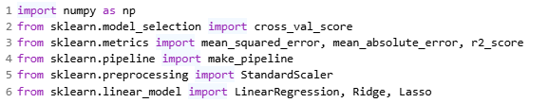

Xây dựng hàm đánh giá
Đánh giá mô hình là bước quan trọng trong quy trình xây dựng mô hình Machine Learning, giúp xác định mức độ chính xác và khả năng tổng quát hóa của mô hình trên dữ liệu mới. Trong bài toán hồi quy, việc lựa chọn metrics đánh giá phù hợp không chỉ phụ thuộc vào đặc điểm kỹ thuật của dữ liệu mà còn phải phù hợp với mục tiêu cụ thể.
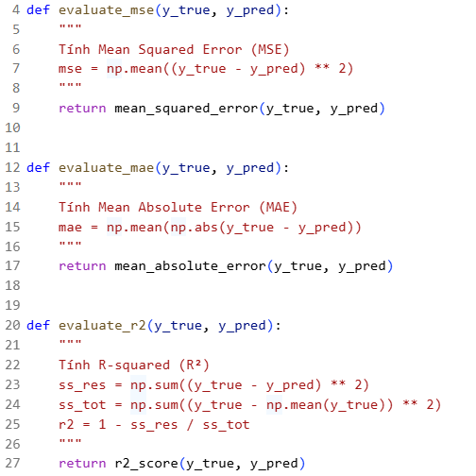
Để đo lường hiệu quả của các mô hình hồi quy, ba chỉ số đánh giá được sử dụng:
- Mean Squared Error (MSE) - Sai số bình phương trung bình:
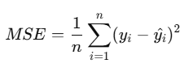
→ Đo sai lệch bình phương trung bình giữa giá trị dự đoán và giá trị thực tế, phạt nặng các sai số lớn.
- Chọn MSE vì là hàm mất mát mặc định của Linear Regression, Decision Tree, Random Forest. Mô hình được tối ưu hóa dựa trên việc tối thiểu MSE.
- Mean Absolute Error (MAE):
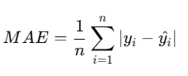
→ Đo sai số tuyệt đối trung bình giữa giá trị dự đoán và giá trị thực tế, ít nhạy cảm hơn với các giá trị ngoại lệ.
- Chọn MAE vì phản ánh sai số "điển hình" của phần lớn sản phẩm (dữ liệu có outliers), diễn giải đơn giản nhất, phù hợp quyết định vận hành hàng ngày.
- R² Score (Coefficient of Determination):
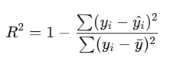
→ Tính hệ số xác định (R-squared), cho biết phần trăm biến thiên của biến mục tiêu có thể được giải thích bởi mô hình. Chỉ số này dao động từ 0 đến 1.
- Chọn R² vì giúp đánh giá chất lượng tổng thể mô hình, chuẩn hóa - không phụ thuộc đơn vị → so sánh dễ dàng giữa các mô hình. Cho biết % do yếu tố ngoài dữ liệu (khuyến mãi, mùa vụ, ...)

Xây dựng hàm huấn luyện
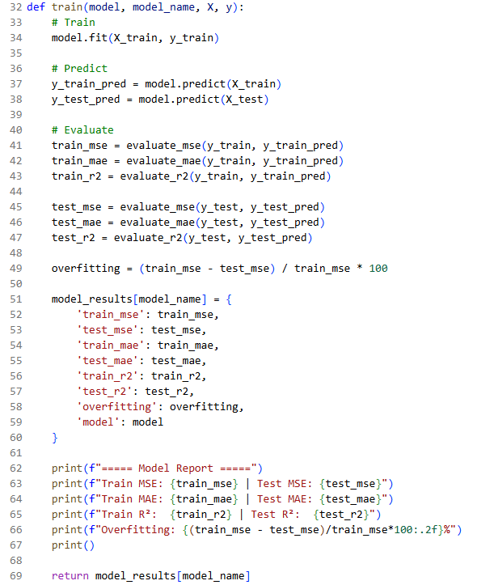

Thuật toán Linear Regression
Trình bày thủ công:
- Phương thức __init__(self, fit_intercept=True): Khởi tạo đối tượng OurLinearRegression. Tham số fit_intercept xác định có tính hệ số chặn (w0) hay không.
- Phương thức fit(self, X, y): Huấn luyện mô hình dựa trên dữ liệu đầu vào X (ma trận đặc trưng) và biến mục tiêu y (vector target) bằng cách sử dụng Phương trình chuẩn (Normal Equation) để tìm ra vector trọng số w.
- Phương thức predict(self, X): Dự đoán giá trị của biến mục tiêu cho tập dữ liệu X mới bằng cách nhân ma trận X (đã thêm cột 1 nếu cần) với vector trọng số w đã học được.
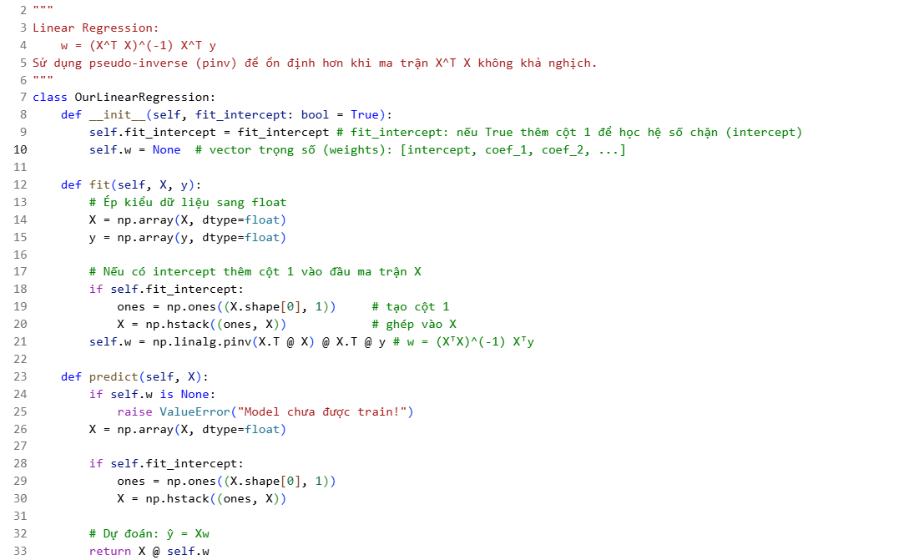
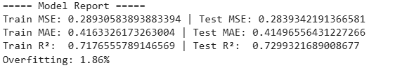

Trình bày thư viện:
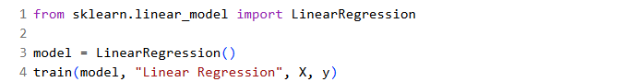
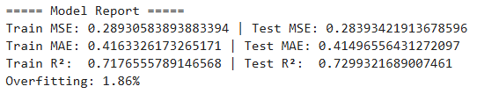

Thuật toán Decision Tree
Trình bày thủ công:
- Phương thức __init__(self, max_depth=5, min_samples_split=2): Khởi tạo đối tượng OurDecisionTreeRegressor với các siêu tham số quan trọng của mô hình.
- max_depth: quy định độ sâu tối đa của cây, giúp kiểm soát độ phức tạp và tránh hiện tượng overfitting.
- min_samples_split: xác định số lượng mẫu tối thiểu cần có tại một node để được phép chia tiếp, đảm bảo cây không phát triển quá mức khi dữ liệu ít.
- Phương thức fit(self, X, y): Dùng để huấn luyện mô hình cây hồi quy trên tập dữ liệu đầu vào X (ma trận đặc trưng) và y (vector mục tiêu).
- Hàm này sẽ gọi đệ quy phương thức _build_tree() để xây dựng toàn bộ cây quyết định dựa trên nguyên tắc chia tách dữ liệu tại các ngưỡng tối ưu sao cho tổng sai số bình phương trung bình (MSE) của hai nhánh con là nhỏ nhất.
- Kết quả của quá trình huấn luyện là một cấu trúc cây lưu trong thuộc tính self.tree_, trong đó mỗi node chứa thông tin: đặc trưng được chọn, ngưỡng chia (threshold), và hai cây con (left, right).

- Phương thức predict(self, X): Dùng để dự đoán giá trị mục tiêu cho một hoặc nhiều mẫu dữ liệu mới.
- Hàm này duyệt qua từng mẫu trong X và áp dụng phương thức _predict_one() để đi từ gốc cây xuống node lá tương ứng.
- Giá trị dự đoán cuối cùng tại mỗi node lá là giá trị trung bình của biến mục tiêu trong tập con mà node đó đại diện.
- Phương thức _build_tree(self, X, y, depth): Đây là hàm đệ quy cốt lõi để xây dựng cấu trúc cây.
- Tại mỗi bước, hàm duyệt qua các đặc trưng của dữ liệu, thử các ngưỡng chia khả thi, và chọn ra feature và threshold cho phép giảm MSE nhiều nhất.
- Quá trình chia tiếp tục cho đến khi đạt đến độ sâu tối đa (max_depth) hoặc số mẫu tại node nhỏ hơn min_samples_split.
- Nếu không thể chia thêm, node hiện tại sẽ trở thành node lá, lưu trữ giá trị trung bình của y.
- Phương thức _predict_one(self, x, tree): Thực hiện dự đoán cho một mẫu dữ liệu đơn lẻ.
- Hàm này bắt đầu từ gốc cây và so sánh giá trị của mẫu tại đặc trưng feature với ngưỡng threshold, sau đó di chuyển sang nhánh trái hoặc phải tương ứng.
- Khi gặp node lá (không còn dạng dict), hàm trả về giá trị trung bình được lưu tại đó — chính là dự đoán của mô hình cho mẫu đó.
- Phương thức _weighted_mse(self, y_left, y_right): Hàm hỗ trợ nội bộ dùng để tính sai số bình phương trung bình có trọng số (Weighted Mean Squared Error) của hai nhánh con sau khi chia dữ liệu.
- MSE của từng nhánh được tính riêng, sau đó kết hợp theo trọng số tỷ lệ với kích thước mỗi nhánh (n_left và n_right).
- Tiêu chí này giúp mô hình đánh giá chất lượng phép chia và lựa chọn ngưỡng tốt nhất nhằm giảm thiểu tổng sai số dự đoán.
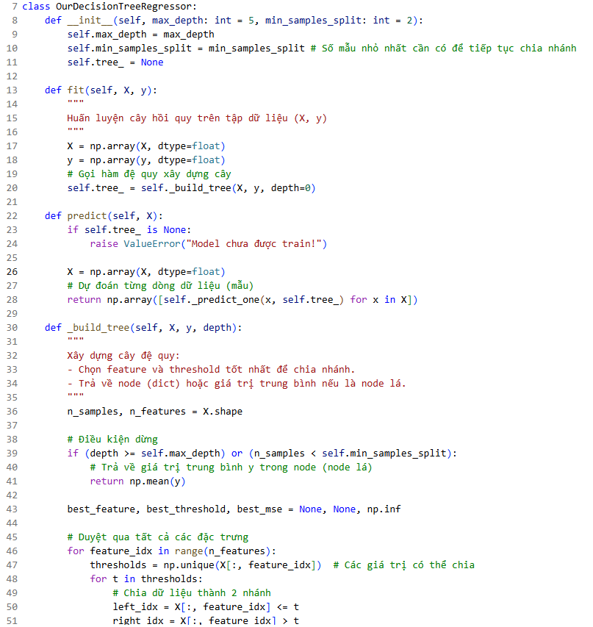
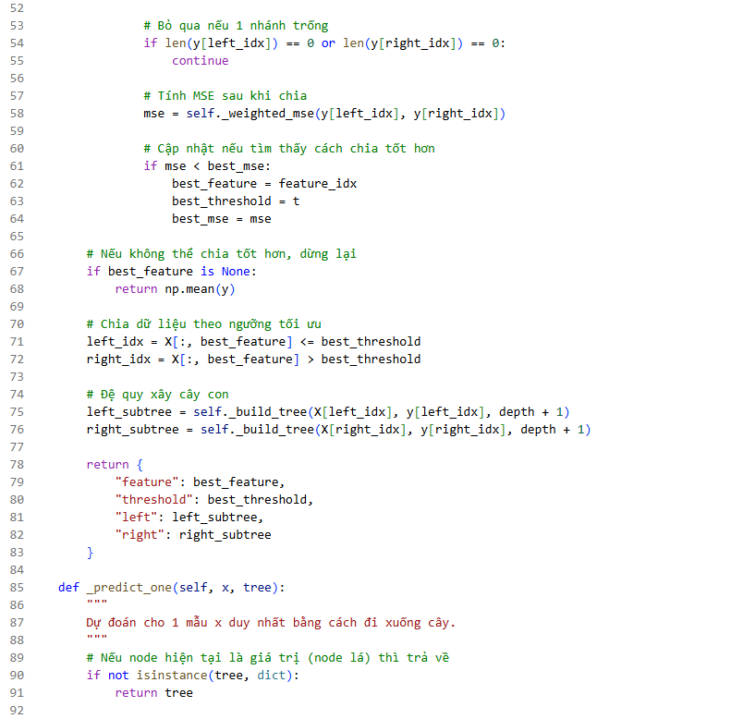
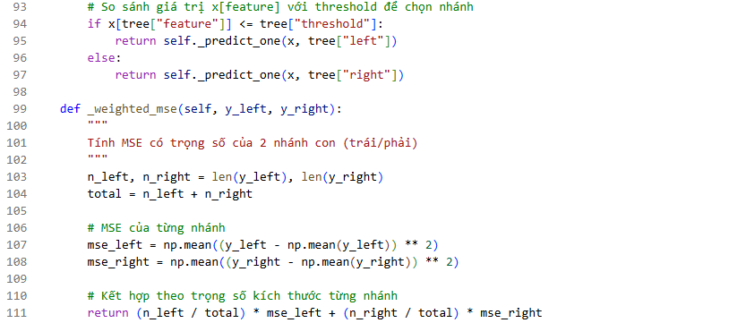
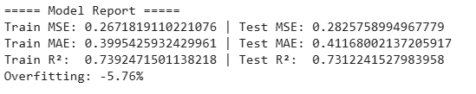
Trình bày thư viện:
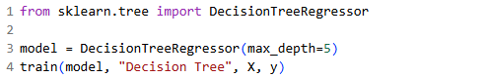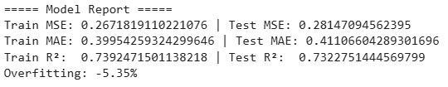
Cách chọn tham số max_depth dùng Elbow Curve:
- Trong mô hình Decision Tree Regressor, tham số max_depth quy định độ sâu tối đa của cây, ảnh hưởng trực tiếp đến khả năng học và tổng quát hóa của mô hình:
- Nếu max_depth quá nhỏ, cây quá nông → mô hình underfitting (không đủ khả năng học quan hệ phức tạp giữa các biến).
- Nếu max_depth quá lớn, cây quá sâu → mô hình overfitting (học thuộc dữ liệu huấn luyện, kém tổng quát cho dữ liệu mới).
- Để lựa chọn giá trị max_depth phù hợp, ta sử dụng phương pháp Elbow Curve (đường khuỷu tay), dựa trên việc quan sát sai số huấn luyện (Train MSE) và sai số kiểm thử (Test MSE) theo từng giá trị max_depth.
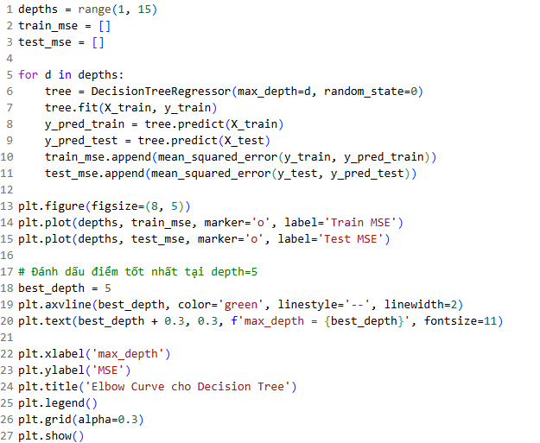

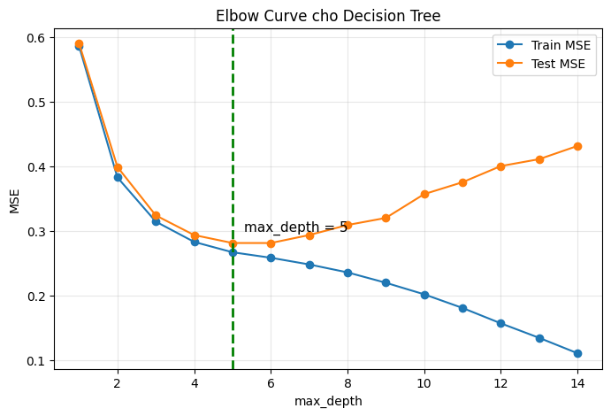
- Từ đồ thị Elbow Curve ở trên, ta thấy tại max_depth = 5, giá trị Test MSE đạt mức thấp nhất hoặc bắt đầu ổn định, trong khi Train MSE chưa quá thấp → Đây là độ sâu hợp lý nhất cho mô hình Decision Tree, giúp mô hình đạt hiệu năng tốt trên tập kiểm thử mà không bị overfitting.

Thuật toán Random Forest
Trình bày thủ công:
- Phương thức __init__(self, n_estimators=10, max_depth=5, min_samples_split=2, random_state=None): Khởi tạo đối tượng OurRandomForestRegressor với các siêu tham số. Thuộc tính self.trees được khởi tạo là danh sách rỗng để lưu các cây con sau khi huấn luyện.
- n_estimators: số lượng cây quyết định (Decision Trees) trong rừng.
- max_depth: độ sâu tối đa của mỗi cây con.
- min_samples_split: số lượng mẫu nhỏ nhất cần có để tiếp tục chia nhánh.
- random_state: đảm bảo tính tái lập kết quả ngẫu nhiên khi thực hiện bootstrap sampling.
- Phương thức fit(self, X, y); Tiến hành huấn luyện mô hình Random Forest trên tập dữ liệu đầu vào (X, y) theo cơ chế Bagging (Bootstrap Aggregation):
- Thiết lập hạt giống ngẫu nhiên bằng random_state.
- Với mỗi cây trong tổng số n_estimators:
  - Thực hiện Bootstrap Sampling: chọn ngẫu nhiên các mẫu có hoàn lại từ tập huấn luyện gốc.
  - Huấn luyện một cây hồi quy (OurDecisionTreeRegressor) độc lập trên tập mẫu này với các tham số max_depth và min_samples_split.
- Lưu tất cả các cây con đã huấn luyện vào danh sách self.trees.
- Việc huấn luyện độc lập từng cây giúp mô hình giảm phương sai và cải thiện độ chính xác tổng thể.
- Phương thức predict(self, X): Dự đoán giá trị đầu ra cho dữ liệu mới X bằng cách trung bình hóa dự đoán của tất cả các cây con
- Mỗi cây con sẽ tạo ra một mảng dự đoán riêng biệt.
- Các dự đoán này được gom lại thành ma trận và lấy trung bình theo hàng (axis=0) để tạo ra dự đoán cuối cùng.
- Cách kết hợp này giúp mô hình ổn định hơn, giảm nhiễu so với từng cây đơn lẻ.
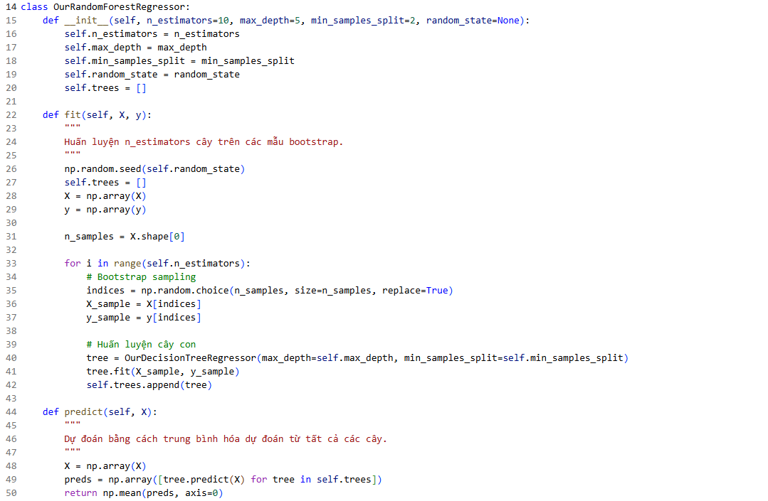
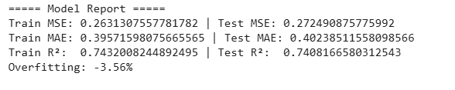
Trình bày thư viện:
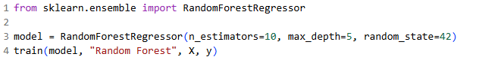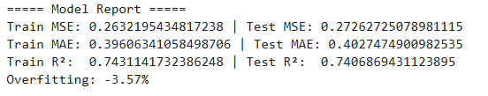

Cách chọn tham số n_estimators, max_depth, dùng GridSearchCV:
- Tham số quan trọng nhất trong Random Forest Regressor là:
n_estimators: số lượng cây trong rừng.
  - Cây càng nhiều → giảm phương sai, mô hình ổn định hơn.
  - Nhưng tăng quá nhiều → tốn thời gian huấn luyện mà lợi ích giảm dần.
max_depth: độ sâu tối đa của mỗi cây.
  - Cây nông (max_depth nhỏ) → underfitting.
  - Cây quá sâu → overfitting.
- GridSearchCV giúp xác định n_estimators và max_depth sao cho mô hình có MSE thấp nhất trên cross-validation, tránh việc dùng quá nhiều cây hoặc cây quá sâu gây overfitting.
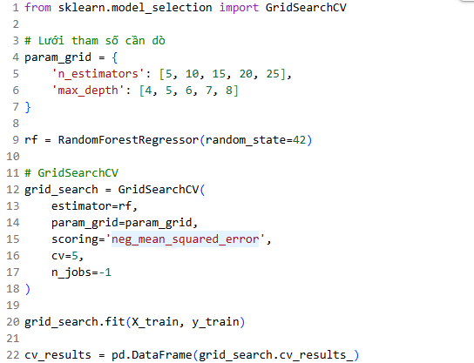
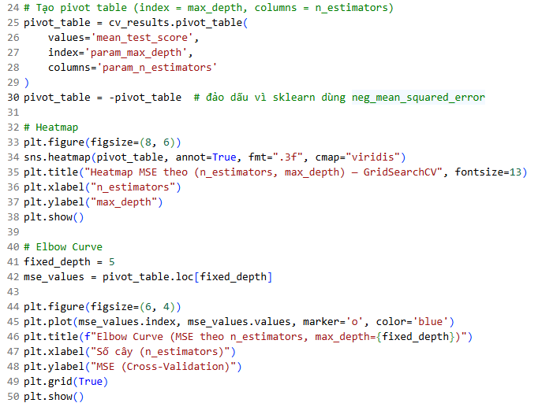
- Heatmap MSE: Trực quan hóa hiệu suất theo cả hai tham số (n_estimators, max_depth). Thấy được max_depth = 5 cho được MSE thấp.
- Elbow Curve theo n_estimators (giữ cố định max_depth=5): Dự đoán MSE giảm khi tăng số cây. Điểm "khuỷu tay" → nơi tăng số cây tiếp theo không cải thiện đáng kể MSE. Thấy được điểm "khuỷu tay" tại n_estimators = 10
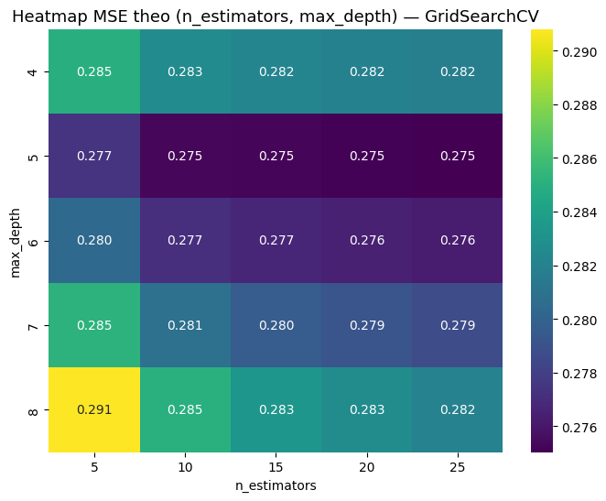
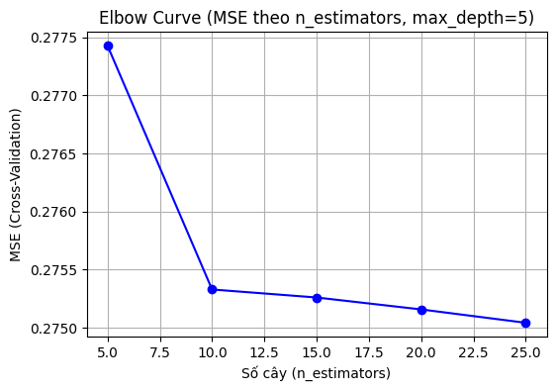

KẾT QUẢ

So sánh kết quả và phân tích

So sánh kết quả
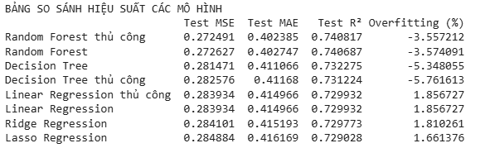
- MSE & MAE nhỏ nhất:
- Random Forest (thủ công hoặc chuẩn) cho MSE và MAE thấp nhất → dự đoán chính xác hơn các mô hình còn lại.
- Decision Tree đứng thứ 2, nhưng kém Random Forest một chút.
- R² (độ giải thích biến):
- Random Forest cao nhất (~0.74), Decision Tree ~0.73, Linear/Ridge/Lasso ~0.73.
- Sự khác biệt không quá lớn nhưng vẫn cho thấy mô hình ensemble như Random Forest hiệu quả hơn.
- Overfitting:
- Các mô hình tree-based (Random Forest, Decision Tree) có overfitting âm nhỏ (-3.55% đến -5.35%), nghĩa là test performance còn tốt hơn train performance, Model không bị overfit.
- Linear có overfitting dương nhỏ (~1.6–1.85%), nghĩa là tập train đoán tốt hơn tập test một chút, Model không bị overfit.

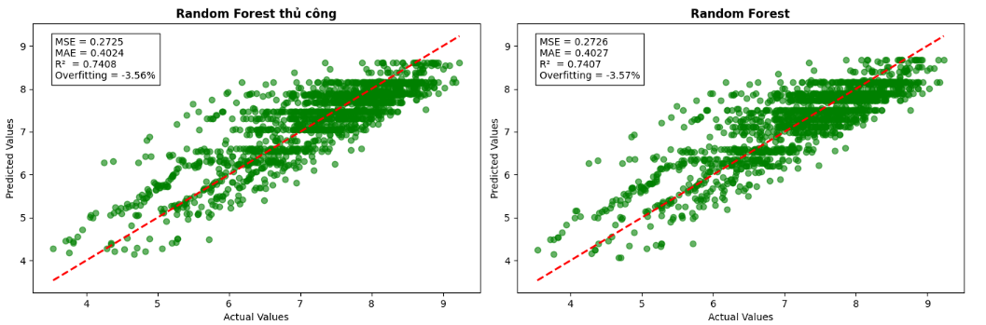
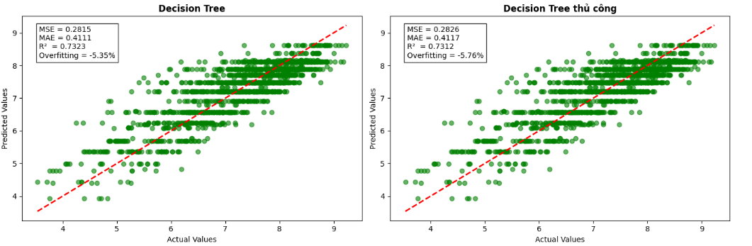
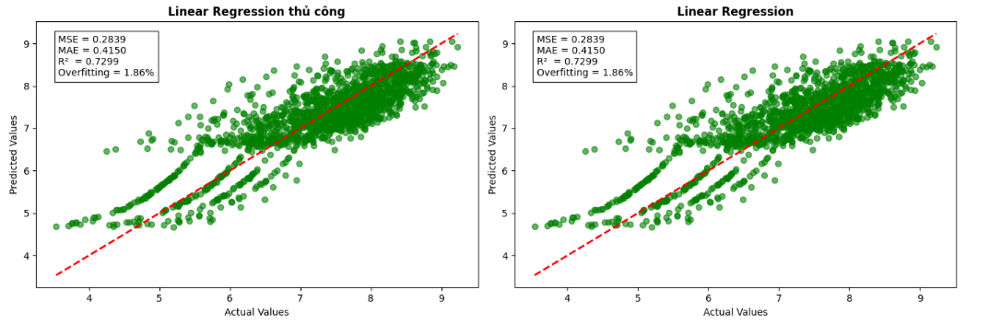

Phân tích và đánh giá các model
- Random Forest - Mô hình tốt nhất:

Random Forest đạt hiệu suất cao nhất với R² = 74.08%, giải thích được 74% phương sai trong doanh số bán hàng. Overfitting âm (-3.55%) cho thấy khả năng tổng quát hóa xuất sắc, không bị học "thuộc lòng" training data. Sự kết hợp của nhiều cây quyết định giúp giảm độ biến động đáng kể, tự động bắt được quan hệ phi tuyến và các tương tác giữa các đặc trưng. Biểu đồ so sánh giá trị dự đoán với giá trị thực tế cho thấy các điểm phân bố đều dọc theo đường y=x, dự đoán mượt mà và ổn định. Phù hợp nhất cho triển khai thực tế với độ chính xác cao, không bị ảnh hưởng nhiều bởi giá trị ngoại lệ, và cung cấp mức độ quan trọng của các đặc trưng để phân tích thông tin kinh doanh.
- Ưu điểm: Dự đoán tốt nhất, R² cao, MSE/MAE thấp.
- Nhược điểm: Có thể chậm hơn khi dữ liệu lớn; khó diễn giải hơn Decision Tree.
- Kết luận: Lựa chọn tốt nhất cho bài toán hiện tại.
- Decision Tree:
Decision Tree đạt R² = 73.23%, chỉ kém Random Forest ~0.85%. Ưu điểm là dễ vẽ sơ đồ và giải thích, xử lý quan hệ phi tuyến tốt, không cần chuẩn hóa dữ liệu. Tuy nhiên, điểm yếu nghiêm trọng là độ biến động cao - cây không ổn định, thay đổi nhỏ trong dữ liệu dẫn đến cấu trúc hoàn toàn khác. Biểu đồ so sánh cho thấy các điểm phân bố theo các dải nằm ngang do mỗi nút lá chỉ trả về một giá trị cố định, tạo ra dự đoán dạng "bậc thang" thay vì mượt mà liên tục. Kết luận: Phù hợp cho phân tích khám phá ban đầu nhưng không khuyến nghị triển khai vào hệ thống thực tế do tính không ổn định.
- Ưu điểm: Dễ hiểu, tốc độ nhanh hơn Random Forest.
- Nhược điểm: Dễ overfit nếu không giới hạn max_depth.
- Kết luận: Phù hợp nếu muốn mô hình giải thích được nhưng hiệu suất kém Random Forest.
- Linear Regression:
Linear Regression đạt R² = 72.99%, chỉ kém Random Forest ~1%, cho thấy quan hệ gần tuyến tính sau log-transform. Điểm mạnh là overfitting thấp nhất (+1.86%), độ đơn giản và khả năng giải thích cao nhất - mỗi hệ số cho biết ảnh hưởng trực tiếp của từng đặc trưng đến doanh số. Tốc độ huấn luyện và dự đoán nhanh nhất, yêu cầu bộ nhớ thấp. Biểu đồ so sánh cho thấy xu hướng tuyến tính rõ ràng, tuy nhiên có xu hướng dự đoán thấp hơn thực tế ở vùng doanh số cao và dự đoán cao hơn ở vùng doanh số thấp. Phù hợp khi cần tốc độ xử lý nhanh, hoặc làm việc với dataset nhỏ."
- Ưu điểm: Đơn giản, giải thích được hệ số, nhanh.
- Nhược điểm: Không phù hợp với phi tuyến mạnh → R² thấp hơn, MSE/MAE cao hơn.
- Kết luận: Chỉ nên dùng nếu dữ liệu có mối quan hệ tuyến tính mạnh hoặc cần giải thích hệ số.

Kết luận
- Nghiên cứu thành công ứng dụng 3 thuật toán Machine Learning (Linear Regression, Decision Tree, Random Forest) cho bài toán dự đoán doanh số BigMart. Random Forest đạt hiệu suất tốt nhất, là lựa chọn tối ưu cho bài toán, cân bằng giữa độ chính xác, độ ổn định và khả năng phân tích kinh doanh. Nghiên cứu đã chứng minh hiệu quả của Machine Learning trong kinh doanh nói chung và mở ra nhiều hướng phát triển trong tương lai.
- Hướng phát triển:
- Mở rộng dữ liệu, thu thập sales history 12-24 tháng, bổ sung các thuộc tính promotions/weather/competitor data, customer demographics.
- Thuật toán advanced: Thử XGBoost (kỳ vọng R² ~76-78%), LightGBM, (kỳ vọng R² ~80-85%).

LỜI CẢM ƠN
Với lòng biết ơn sâu sắc, nhóm 20 chúng em xin được gửi lời cảm ơn chân thành đến Thầy Tạ Quang Chiểu đã tận tình truyền đạt kiến thức, định hướng và hỗ trợ chúng em trong suốt quá trình học tập môn Machine Learning và thực hiện bài tập lớn này. Những bài giảng chuyên sâu về các thuật toán học máy, phương pháp đánh giá mô hình, và kỹ thuật tiền xử lý dữ liệu đã trang bị cho em nền tảng vững chắc để hoàn thành nghiên cứu.
Trong quá trình thực hiện đề tài “Dự đoán doanh số bán hàng của một chuỗi siêu thị ”, nhóm chúng em đã nỗ lực hết sức để hoàn thiện sản phẩm. Tuy nhiên, báo cáo này chắc chắn còn nhiều thiếu sót. Chúng em mong nhận được sự góp ý, chỉ bảo của thầy để chúng em có thể hoàn thiện hơn kiến thức, cải thiện và hoàn thiện bài tập lớn cũng như nâng cao kỹ năng thực hành trong tương lai.
Một lần nữa, nhóm chúng em xin chân thành cảm ơn thầy vì sự tận tâm và hỗ trợ quý báu trong suốt quá trình thực hiện đề tài.

TÀI LIỆU THAM KHẢO
[1] Matplotlib Documentation. (2024). Matplotlib: Visualization with Python. Retrieved November 3, 2024, from https://matplotlib.org/

[2] Seaborn Documentation. (2024). Seaborn: Statistical Data Visualization. Retrieved November 3, 2024, from https://seaborn.pydata.org/

[3] Scikit-learn Documentation. (2024). User Guide: Supervised Learning. Retrieved November 3, 2024, from https://scikit-learn.org/stable/supervised_learning.html

[4] https://github.com/aswintechguy/Machine-Learning-Projects/tree/master/Bigmart%20Sales
%20Prediction%20Analysis%20-%20Regression

[5] https://www.kaggle.com/datasets/devashish0507/big-mart-sales-prediction

[6] Slide của thầy Tạ Quang Chiểu

